2019年西安市律师行业大数据

一、律师事务所情况
截至2019年底，西安市共有律师事务所254家，同比递增13.4%。
■按律师事务所类别统计：合伙所244家（含分所23家），占96%；个人所8家，占3.2%；国资所2家，占0.8%。
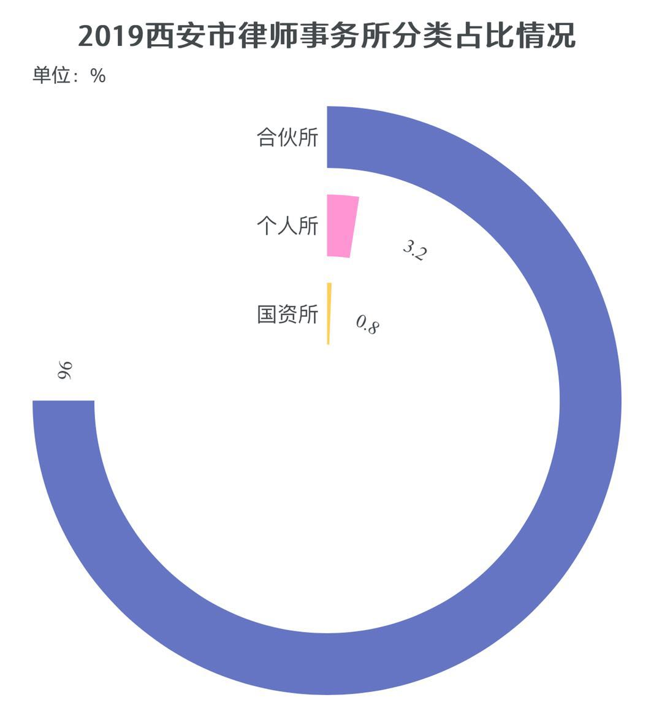

■按律师事务所地域分布：未央区50家，占19.6%；雁塔区47家，占18.5%；莲湖区39家，占15.4%；碑林区32家，占12.6%；高新区25家，占9.8%；新城区19家，占7.5%；长安区10家，占3.9%；灞桥区10家，占3.9%；鄠邑区5家，占2%；高陵区5家，占2%；临潼区3家，占1.2%；周至县3家，占1.2%；蓝田县2家，占0.8%；阎良区2家，占0.8%；西咸新区2家，占0.8%。

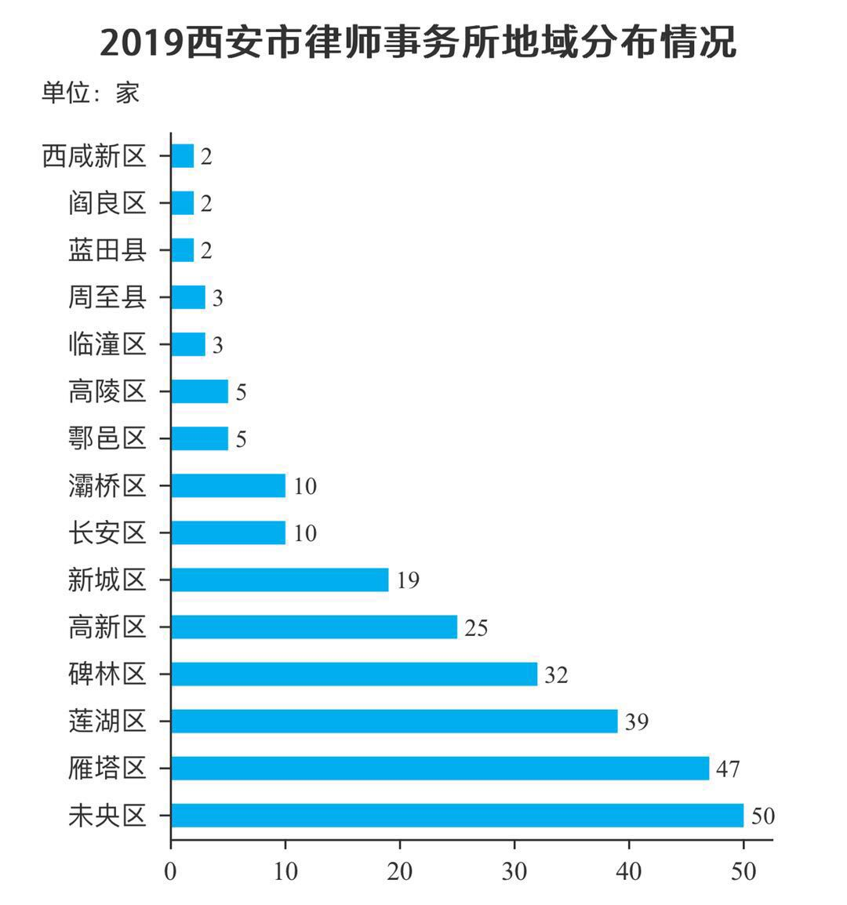

■按律师事务所规模统计：律师10人以下121家，占47.6%；律师10人（含）至30人113家，占44.5%；律师30人（含）至50人9家，占3.5%，律师50人（含）至100人7家，占2.8%，律师100人（含）以上4家，占1.6%。
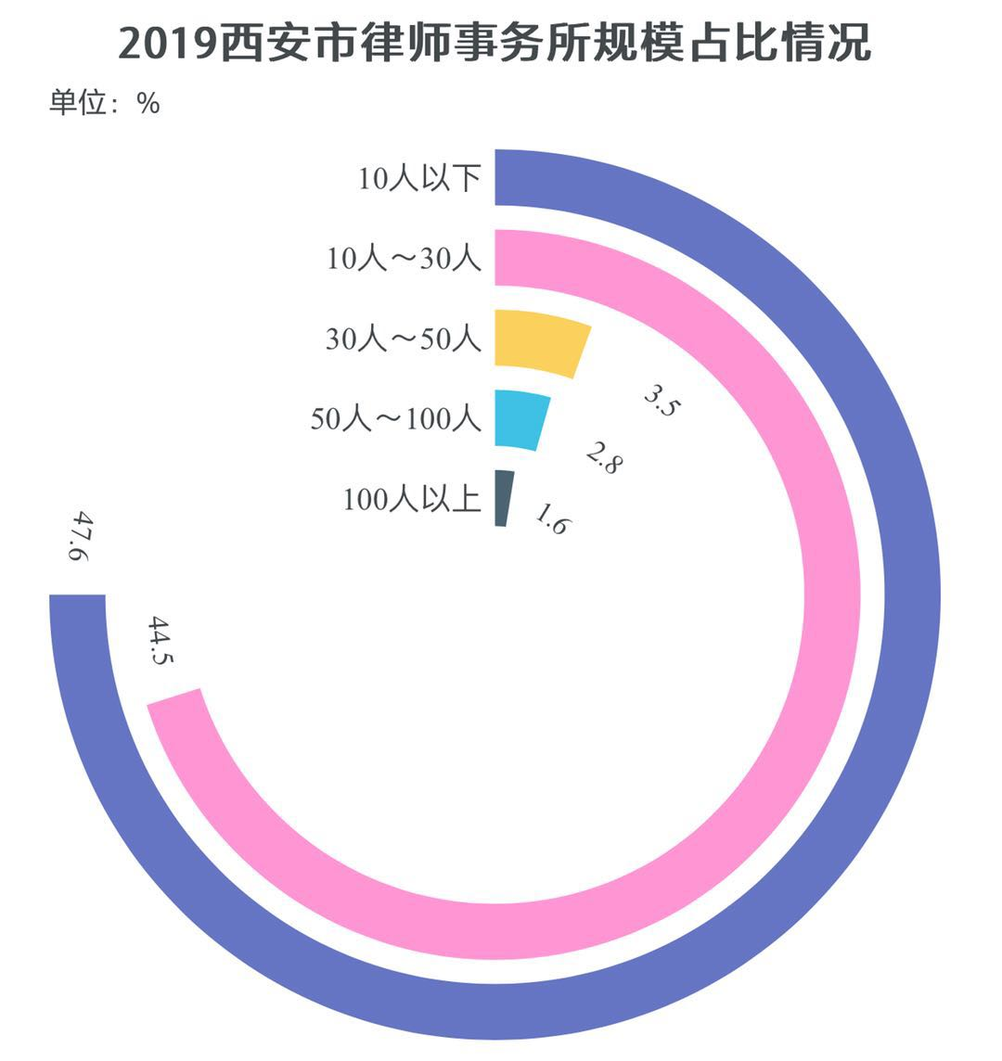
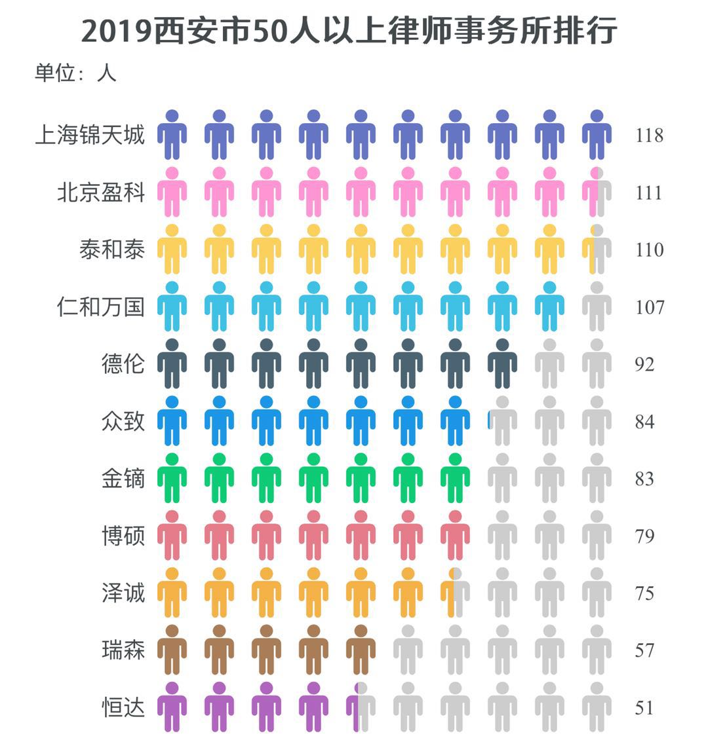
二、律师情况
截止2019年12月，西安全市共有执业律师4220名，同比递增11.2%。
■按律师类别统计：专职律师3751 人，占88.9%；兼职律师188 人，占4.5 %；公职律师242 人，占5.7 %；公司律师 28人，占0.7%；法律援助律师11人，占0.2%。
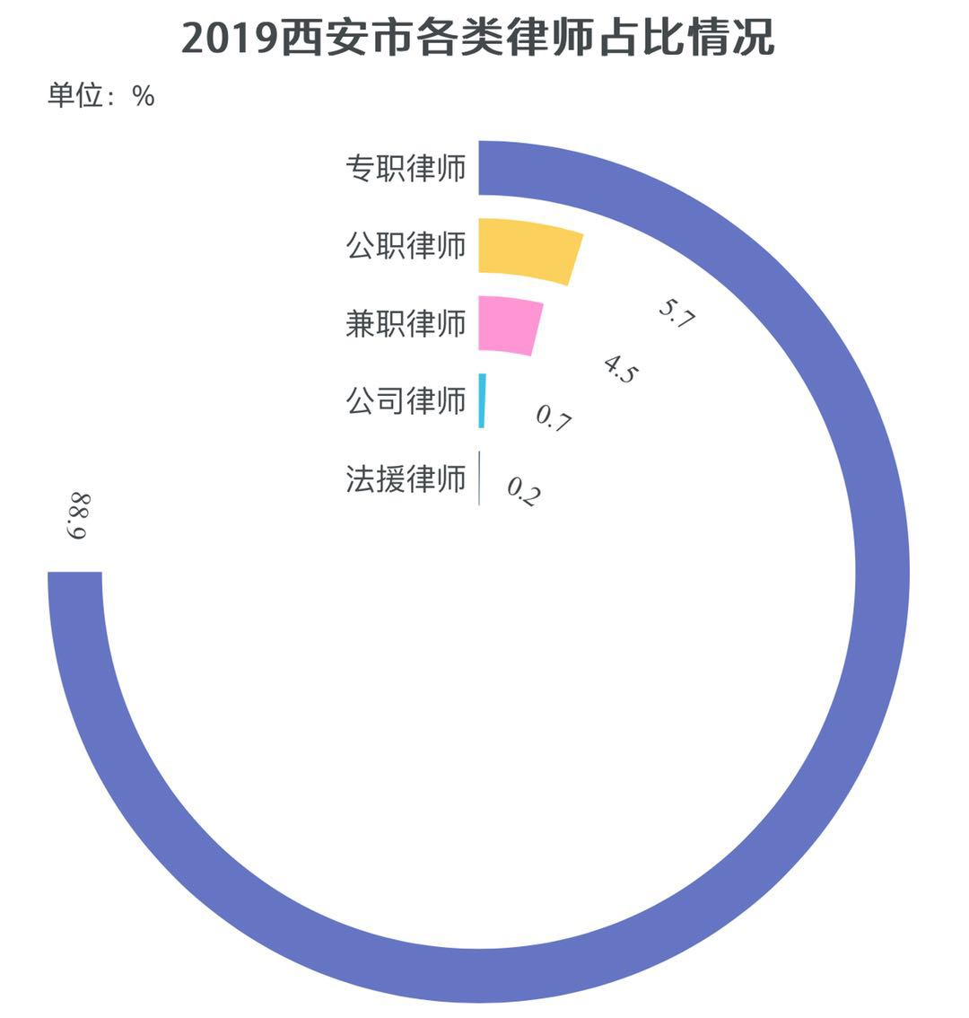
■按地域分布统计：高新区728名，占17.3%；雁塔区664名，占15.7%；未央区661名，占15.7；莲湖区586名，占13.9%；碑林区575名，占13.6%；新城区199名，占4.7%；长安区170名，占4%；灞桥区104名，占2.5%；鄠邑区80名，占1.9%；高陵区43名，占1%；周至县38名，占0.9%；蓝田县37名，占0.9%；临潼区26名，占0.6%；阎良区19名，占0.5%；西咸新区9名，占0.2%。（只包含专职律师及兼职律师）
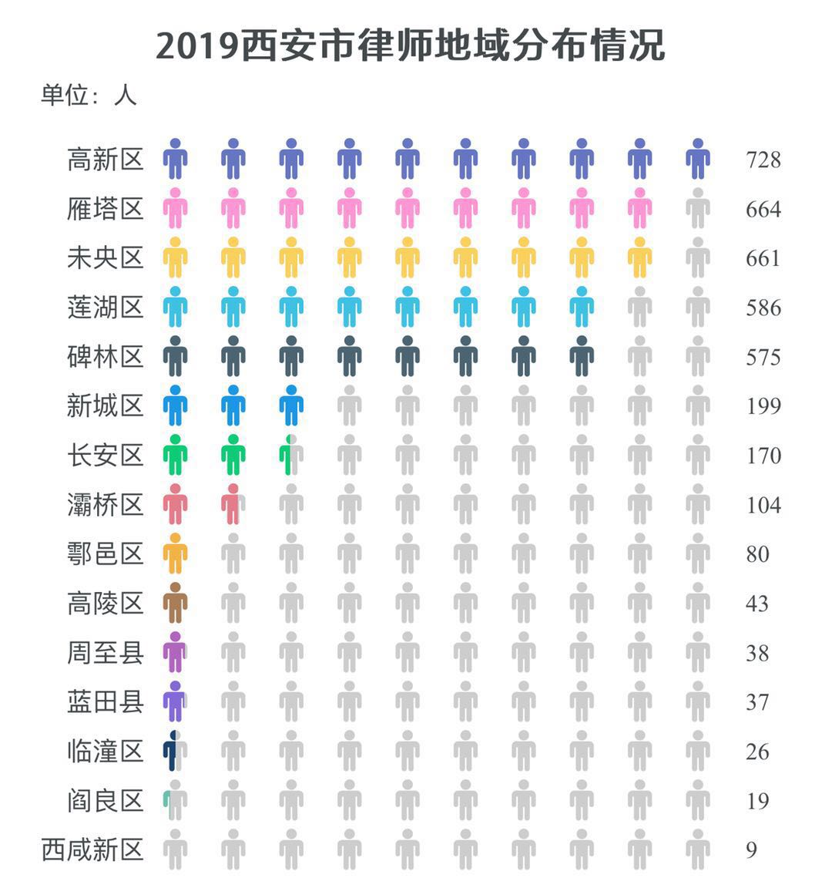
■按年龄结构统计：30岁以下的律师1053 人，占24.9%；30岁（含）至49岁的律师2368人，占56%；50岁（含）至64岁的律师662人，占15.7%；65岁（含）以上的律师137人，占3.2%。
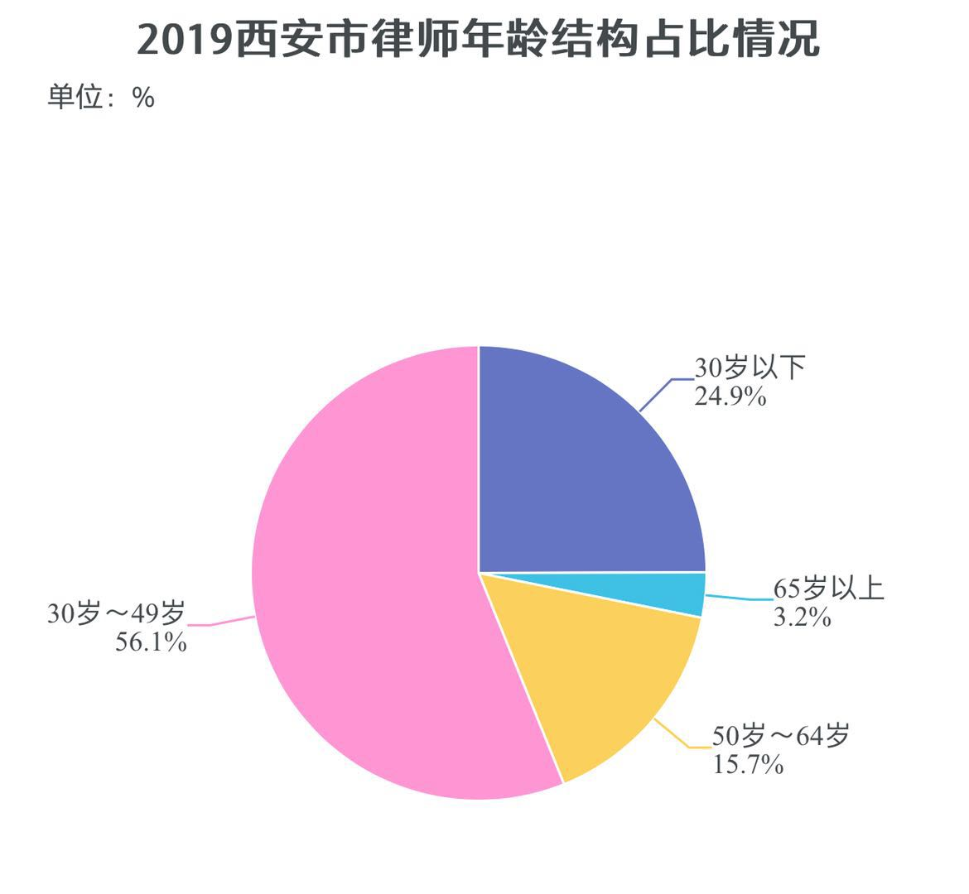

■按文化程度统计：博士166人，占3.9%；硕士研究生880人，占20.9%；本科3072人，占72.8%；本科以下102人，占2.4%。
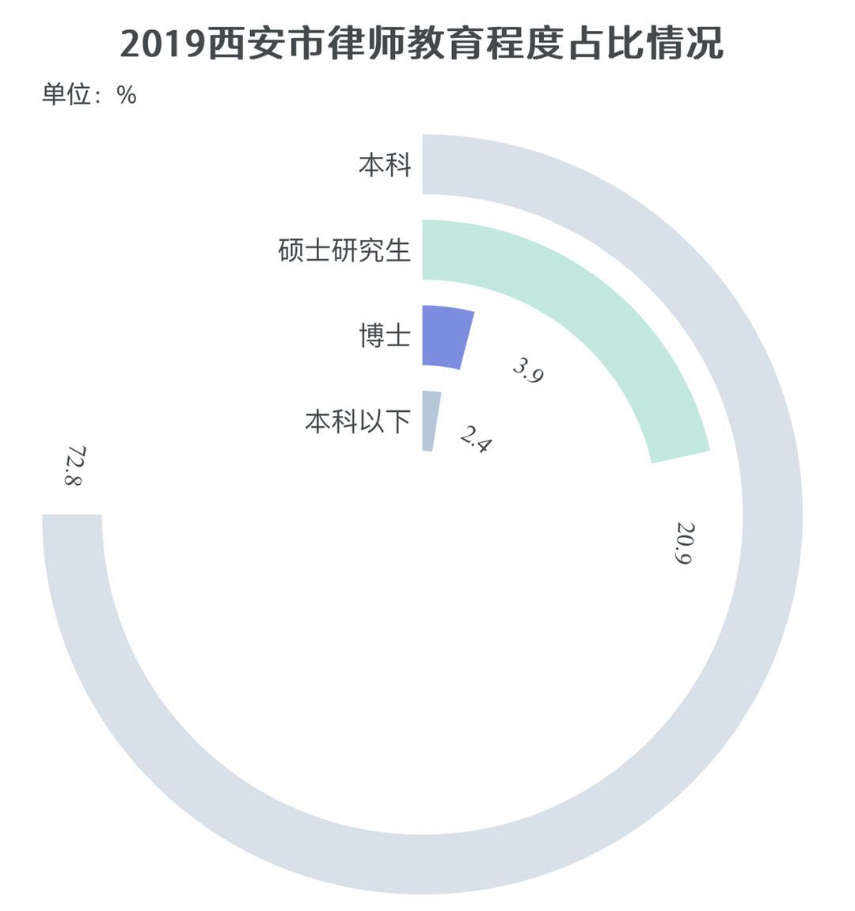
■按性别结构统计：男性2398人，占56.8%；女性1822人，占43.2%。
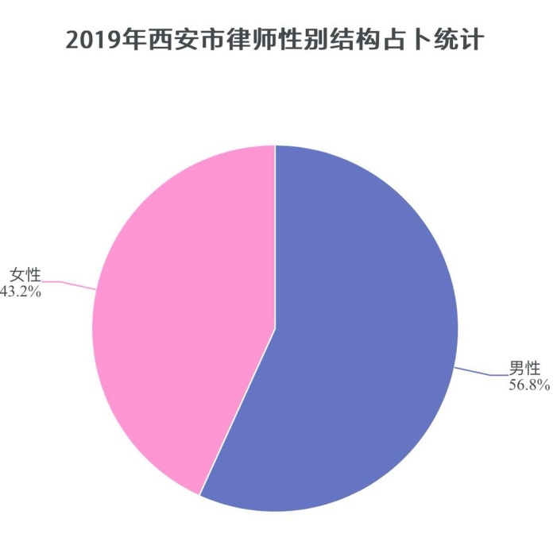
三、律师业务情况
2019年，全市律师办理各类法律事务件数77844件，同比递增14%；业务收费73263万元，同比递增10.3%。
■律师代理诉讼案件情况
担任刑事案件辩护人、代理人7481件，其中刑事案件辩护6249件，刑事案件代理1232件。
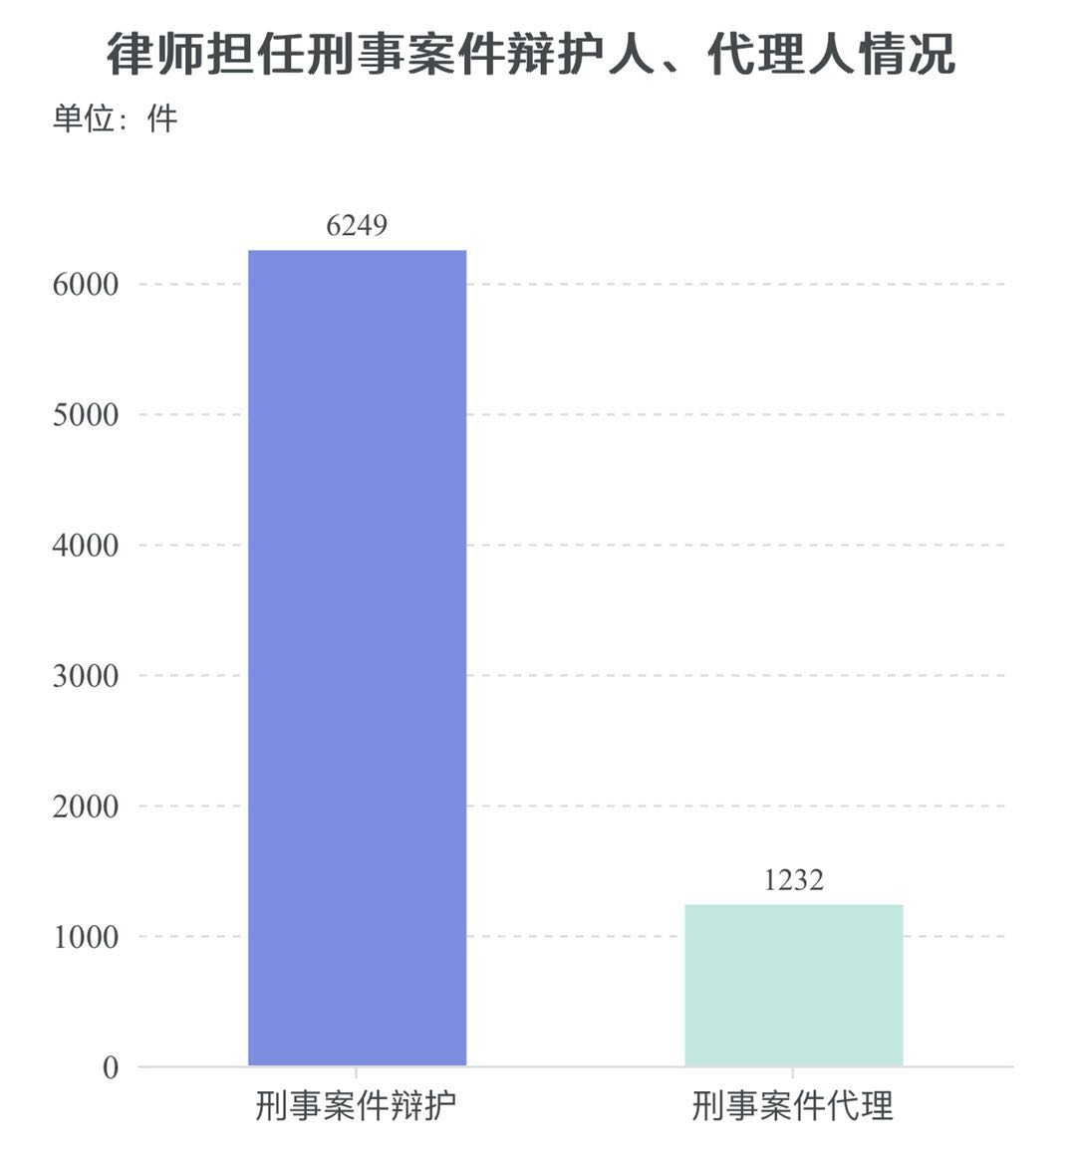

代理民事案件37116件，其中公司案件8155件，婚姻家庭纠纷案件3939件，建设工程与房地产案件3913件，劳动争议案件3584件，保险纠纷案件3491件，金融银行案件2429件，知识产权案件911件，医疗纠纷案件738件，证券纠纷案件243件，破产与重组案件238件，海事商事案件26件，其他各类案件9449件。

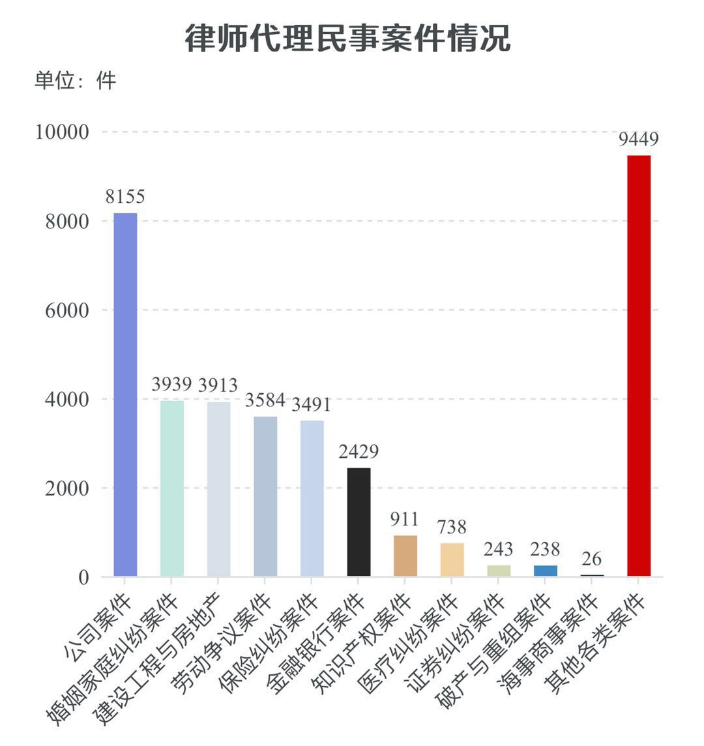
代理行政案件1720件，代理申诉273件。
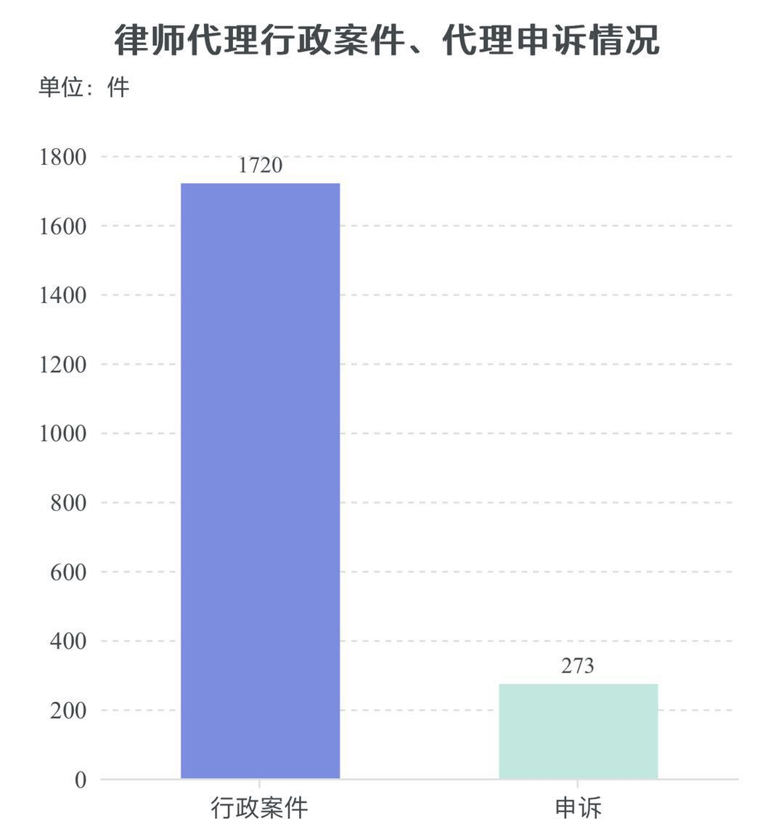
■律师办理非诉讼法律事务情况
办理非诉讼法律事务5864件，其中涉公司法1373件，金融银行787件，建设工程与房地产551件，劳动法457件，保险265件，破产与重组162件，证券142件，知识产权125件，环境资源与能源74件，税法60件，反垄断12件，海事商事6件，其他1850件。
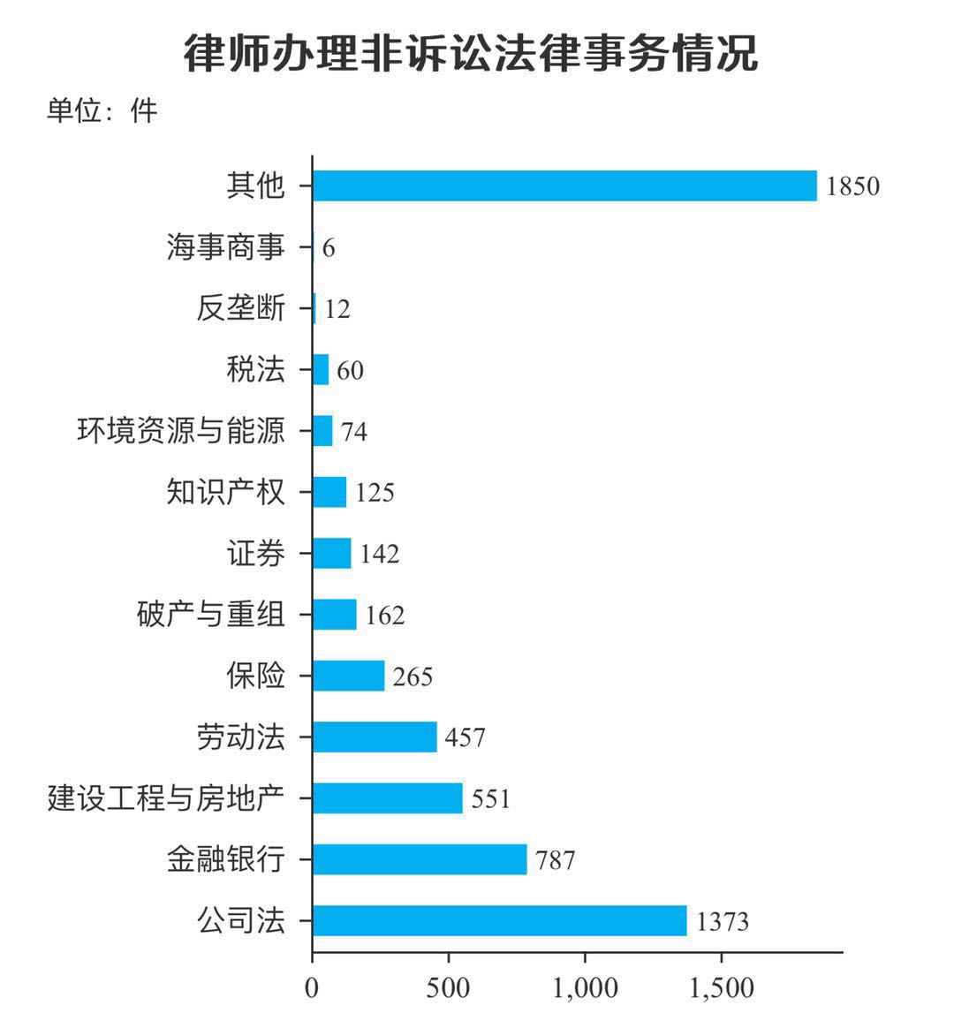

■律师担任法律顾问情况
担任法律顾问4664家，其中担任党政机关、人民团体法律顾问399家，担任企业法律顾问3283家，担任事业单位法律顾问441家，其他541家。

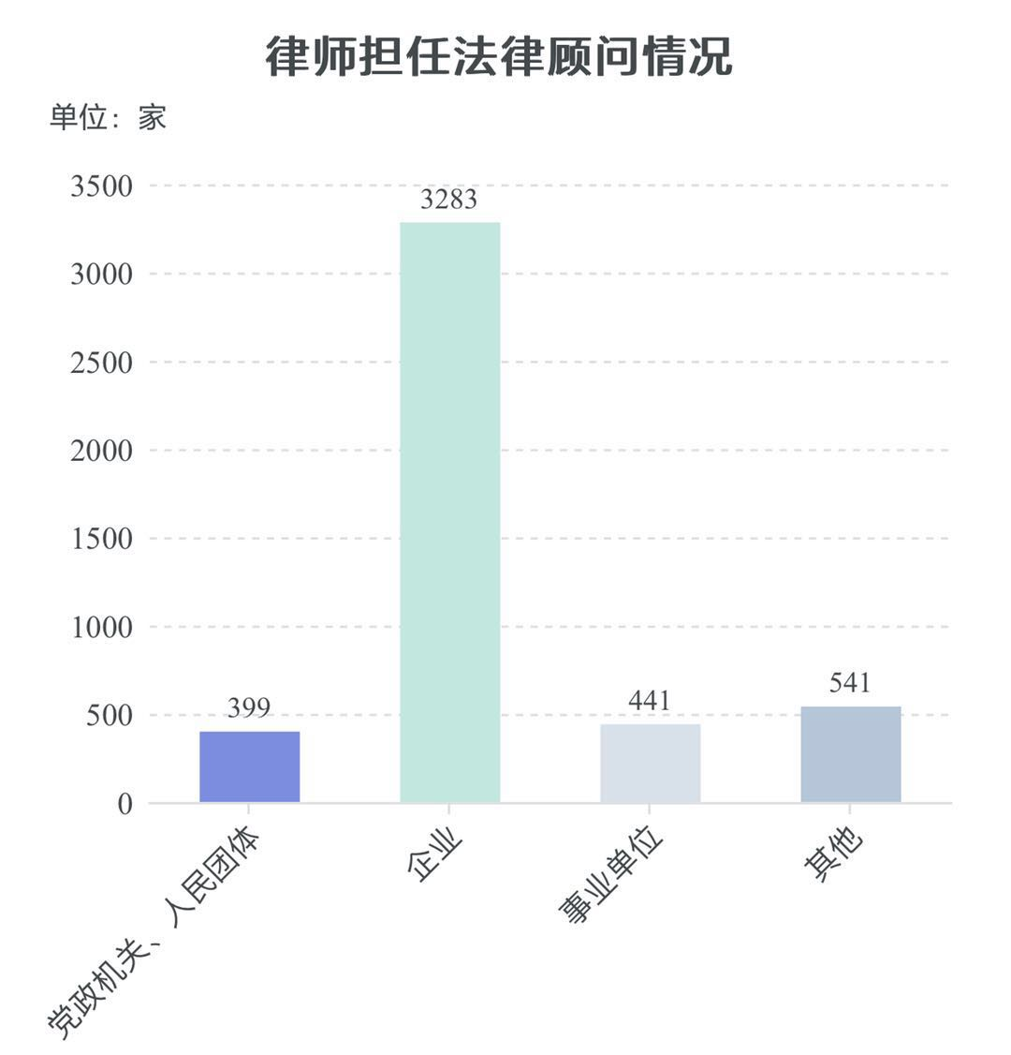

■律师办理仲裁业务情况
办理仲裁业务2012件，其中劳动争议仲裁1785件，国内商事仲裁220件，国际商事仲裁1件。
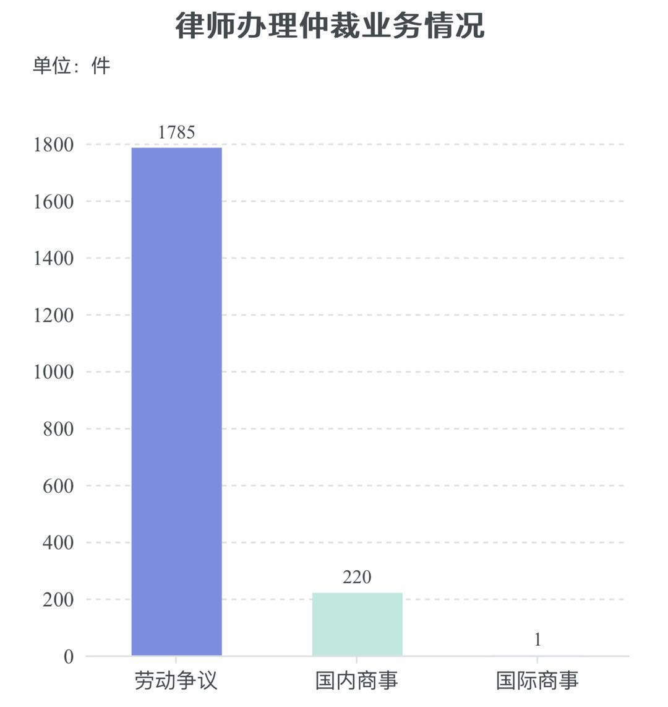
■律师办理涉外法律服务情况
办理涉外法律服务7件，其中跨境投资并购2件，在境外参与诉讼、仲裁1件，其它4件。

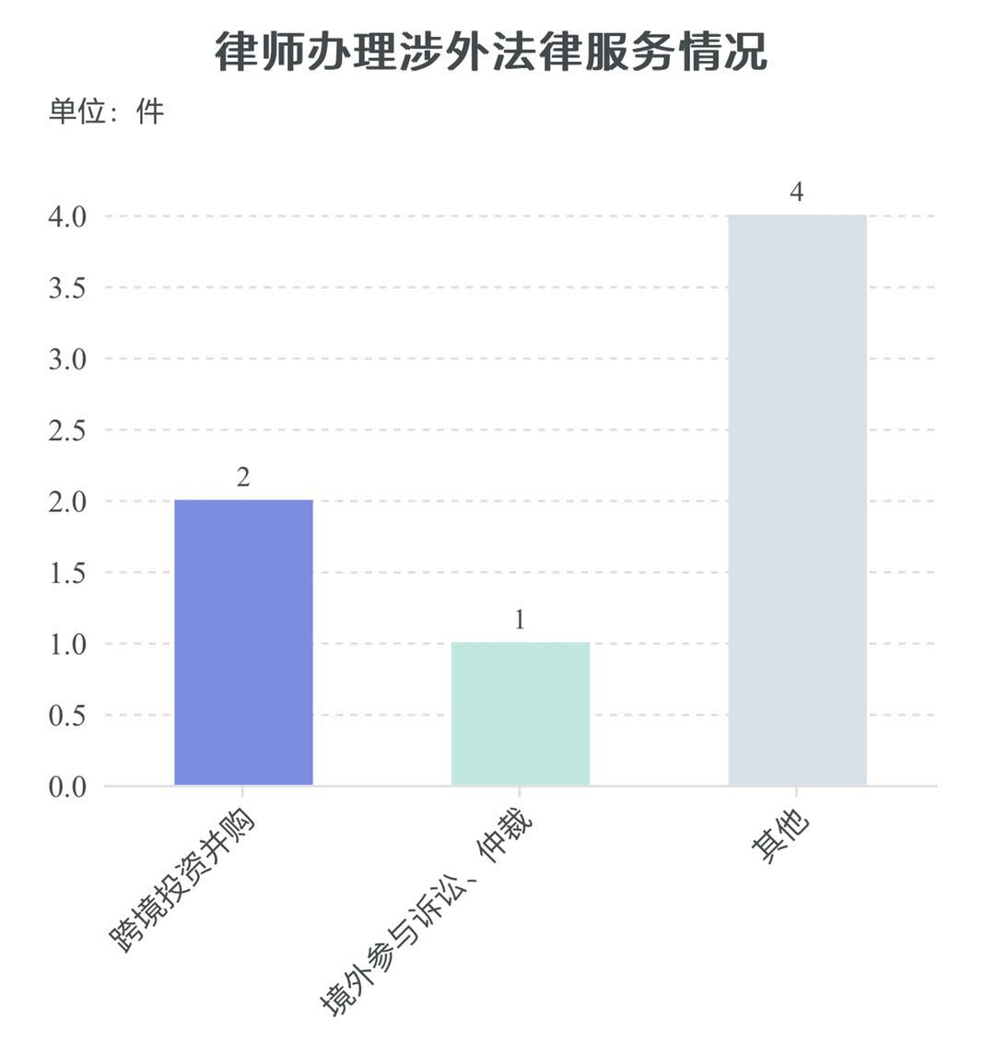

■律师办理公益法律服务情况
办理公益法律服务8738件，其中法律援助案件5969件，参与接待和处理信访案件2054件，律师调解1096件，参与处置城管执法事件74件。律师为弱势群体提供免费法律服务25621件。

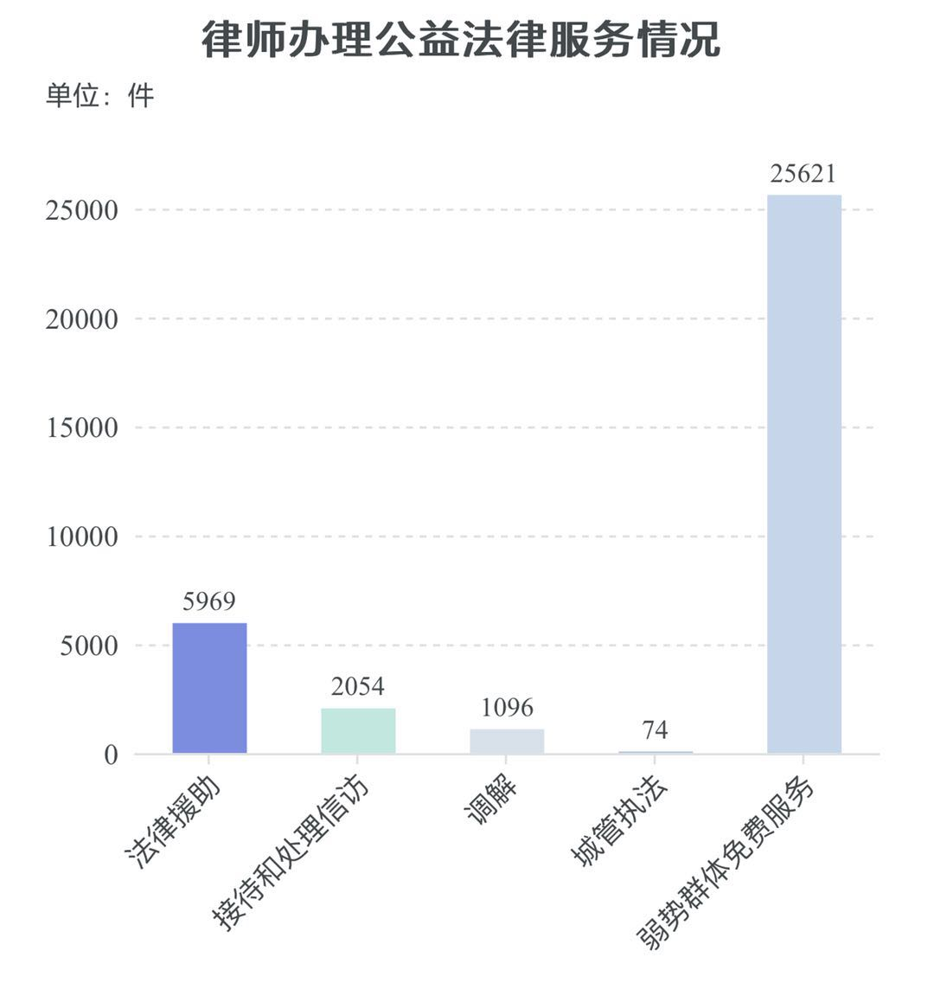

四、公职公司律师工作开展情况
■开展公职律师工作的单位57家，其中政府部门56家，人民团体1家；开展公司律师工作的国有企业8家。
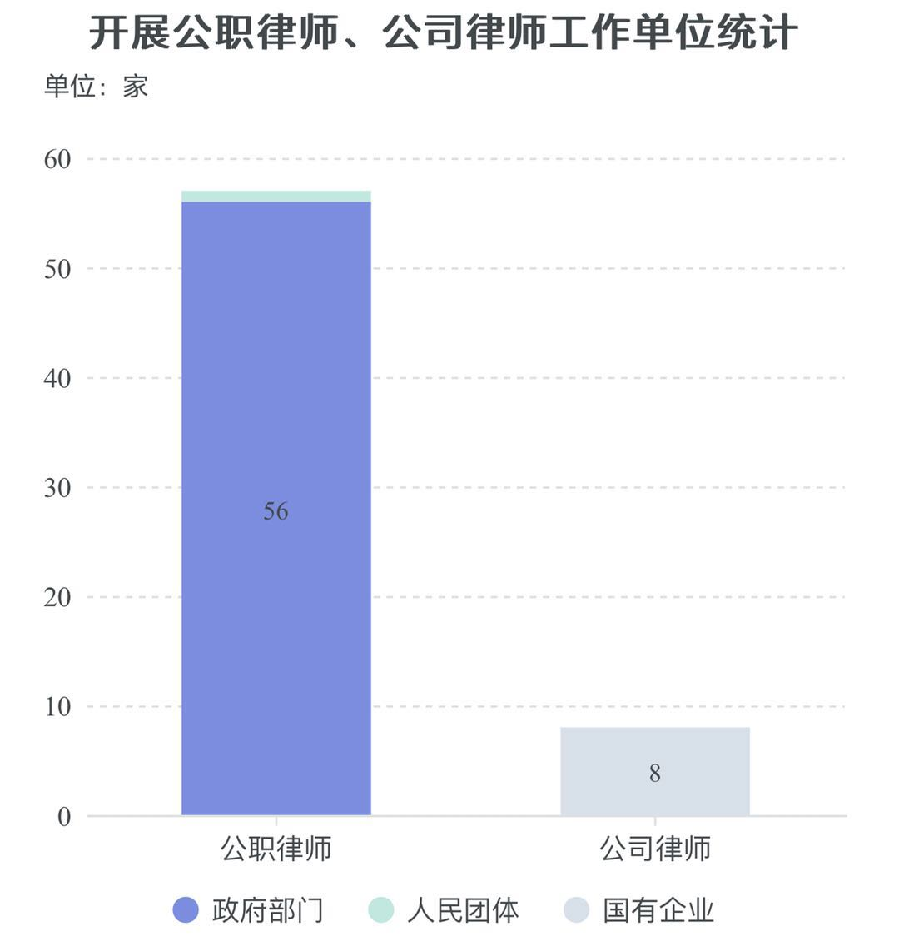

■公职律师办理法律事务5720件
公职律师办理法律事务项目 | 数量
参与行政处罚审核、行政裁决、行政复议、行政诉讼等工作 | 4749件
办理民事案件的诉讼和调解、仲裁等法律事务 | 544件
参与信访接待，矛盾调处、涉法涉诉案件化解、突发事件处置、政府信息公开、国家赔偿等工作 | 193件
参与合作项目洽谈、对外招标、政府采购等事务，起草、修改、审核重要的法律文书或者合同、协议 | 108件
落实“谁执法谁普法”普法责任制，开展普法宣传教育 | 60件
为所在单位讨论决定重大事项提供法律意见 | 41件
参与法律法规规章草案、党内法规草案和规范性文件送审稿的起草、论证 | 14件
所在单位委托或指派的其它法律事务 | 11件

■公司律师办理法律事务327件
公司律师办理法律事务项目 | 数量
参与企业对外谈判、磋商，起草、审核企业对外签署的合同、协议、法律文书 | 220件
办理各类诉讼、调解、仲裁等法律事务 | 56件
组织开展合规管理、风险管理、知识产权管理、法治宣传教育培训、法律咨询等工作 | 29件
参与企业章程、董事会运行规则等企业重要规章制度的制定、修改 | 10件
为企业改制重组、并购上市、产权转门、破产重整等重大经营决策提供法律意见 | 2件
所在单位委托或指派的其它法律事务 | 10件
五、律师行业党建情况
■党员律师情况：党员律师共计1257人，占全市律师总数30%。其中执业律师965人，兼职律师46人，公职律师、公司律师和法援律师党员246人。

■党员律师区县分布情况

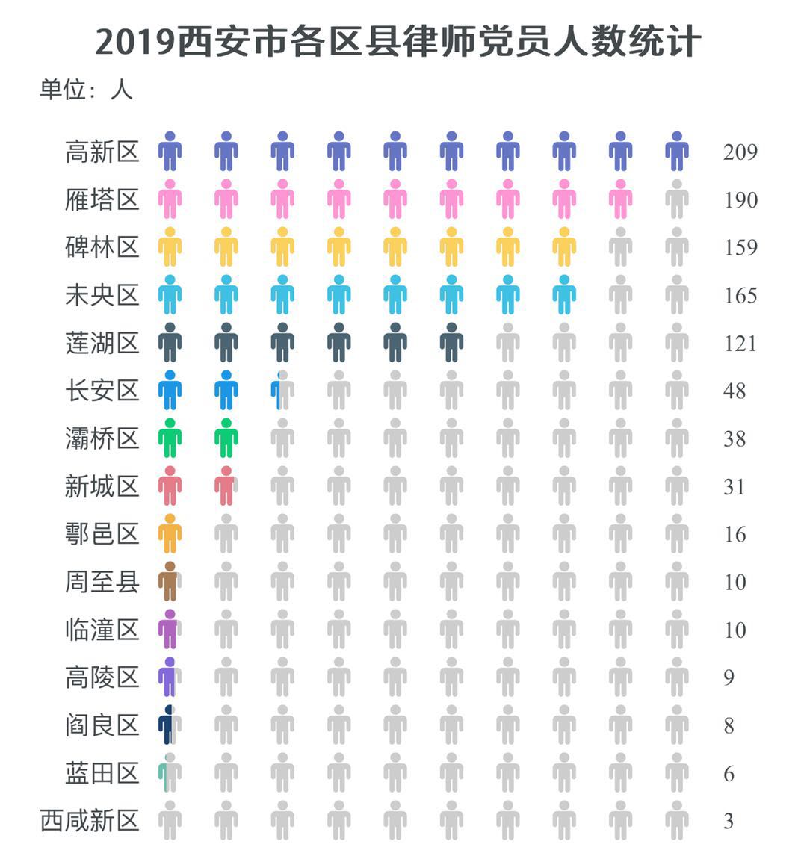

■律师事务所党组织建设情况：105家律所建立独立党组织，在不足3名党员的124家律所建立联合党支部16个，为24家无党员律师事务所指派了党建指导员，党的工作和党组织实现全覆盖。

■三星级以上党组织情况：三星级党组织5个，四星级党组织5个，五星级党组织1个。

三星级以上党组织名单
五星级 | 陕西宝伦律师事务所
四星级 | 陕西金镝律师事务所
 | 陕西博硕律师事务所
 | 陕西明萌律师事务所
 | 陕西康铭律师事务所
 | 陕西德伦律师事务所
三星级 | 陕西仁和万国律师事务所
 | 陕西新庆律师事务所
 | 陕西泽诚律师事务所
 | 陕西宽明律师事务所
 | 陕西白鹿原律师事务所

■党建荣誉情况：
全国律师行业党建荣誉
全国律师行业先进党组织 |  | 陕西博硕律师事务所党支部
全国律师行业优秀党员 |  | 徐 茜 陕西博纳新律师事务所
陕西律师行业党建荣誉
陕西省律师行业先进党组织  （12家） | 陕西金镝律师事务所党支部
 | 陕西恒达律师事务所党支部
 | 陕西德伦律师事务所党支部
 | 陕西泽诚律师事务所党支部
 | 陕西众致律师事务所党支部
 | 陕西宽明律师事务所党支部
 | 陕西康铭律师事务所党支部
 | 陕西韬达律师事务所党支部
 | 陕西白鹿原律师事务所党支部
 | 陕西仁和万国律师事务所党支部
 | 陕西静远新言律师事务所党支部
 | 北京市盈科（西安）律师事务所党支部
陕西省律师行业优秀党员律师（17人） | 高南凯 陕西德茂律师事务所
 | 马军胜 陕西迎旭律师事务所
 | 宋 炬 陕西泽诚律师事务所
 | 范 钦 陕西恒达律师事务所
 | 孟祥辉 陕西博硕律师事务所
 | 孟淑梅 陕西德伦律师事务所
 | 罗雪敏 陕西康铭律师事务所
 | 安 钢 陕西金镝律师事务所
 | 同志杰 陕西众致律师事务所
 | 夏春跃 陕西凯韬律师事务所
 | 姜静蕊 陕西宽明律师事务所
 | 徐晓云 陕西许小平律师事务所
 | 惠红林 陕西白鹿原律师事务所
 | 梁 倩 陕西静远新言律师事务所
 | 徐本万 陕西仁和万国律师事务所
 | 侯超芳 北京尚公（西安）律师事务所
 | 田宏伟 北京市盈科（西安）律师事务所
陕西省律师行业优秀党务工作者（15人） | 戴晓梅 陕西韬达律师事务所党支部书记
 | 刘 斐 陕西兆守律师事务所党支部书记
 | 武 伟 陕西元智律师事务所党支部书记
 | 孙莉荣 陕西赢弘律师事务所党支部书记
 | 陈 彪 陕西恒达律师事务所党支部委员
 | 李 聪 陕西德伦律师事务所党支部副书记
 | 焦花妮 陕西荆山塬律师事务所党支部书记
 | 许 刚 陕西许小平律师事务所党支部书记
 | 李 艳 陕西宽明律师事务所党支部副书记
 | 康 安 陕西睿群律师事务所党支部副书记
 | 田卷鹏 陕西仁和万国律师事务所党支部书记
 | 张昕苗 陕西静远新言律师事务所党支部书记
 | 赵民虎 陕西白鹿原律师事务所党支部副书记
 | 郝佩佩 北京市盈科（西安）律师事务所党支部书记
 | 毛 静 北京市炜衡（西安）律师事务所党支部书记

西安律师行业党建荣誉

西安市律师行业先进基层党组织（10家） | 中共陕西金镝律师事务所党支部
 | 中共陕西德伦律师事务所党支部
 | 中共陕西博硕律师事务所党支部
 | 中共陕西宽明律师事务所党支部
 | 中共陕西泽界律师事务所党支部
 | 中共陕西韬达律师事务所党支部
 | 中共陕西维谨律师事务所党支部
 | 中共陕西许小平律师事务所党支部
 | 中共陕西仁和万国律师事务所党支部
 | 中共上海市锦天城（西安）律师事务所党支部
西安市律师行业优秀共产党员（10人） | 于考文 陕西新庆律师事务所
 | 刘军键 陕西德迈律师事务所
 | 孟祥辉 陕西博硕律师事务所
 | 宋 炬 陕西泽诚律师事务所
 | 朱宏才 陕西维谨律师事务所
 | 杨宇娟 陕西策盈律师事务所
 | 李 艳 陕西宽明律师事务所
 | 张举会 陕西许小平律师事务所
 | 徐本万 陕西仁和万国律师事务所
 | 杨 颖 北京市尚公（西安）律师事务所

西安市律师行业优秀党务工作者（10人） | 白银涛 陕西宝伦律师事务所
 | 邢 超 陕西德伦律师事务所
 | 戴晓梅 陕西韬达律师事务所
 | 姜静蕊 陕西宽明律师事务所
 | 李灵刚 陕西众致律师事务所
 | 杨 晶 陕西博硕律师事务所
 | 安 钢 陕西金镝律师事务所
 | 高 菁 陕西磐宇律师事务所
 | 田卷鹏 陕西仁和万国律师事务所
 | 侯超芳 北京市尚公（西安）律师事务所

六、律师担任村居法律顾问情况
截至2019年底，全市共有1032名律师担任了2173个村和966个社区的法律顾问，实现全覆盖。建立微信群2647个，提供法律咨询26863人次，参与调解5333次，开展法制宣传7360场次，开展法制讲座4066次，发放宣传材料614630份。

七、律师惩戒情况
2019年，全市共受理投诉案件110件，已结案92件。3名律师受到警告的行业处分，1名律师受到训诫的行业处分，1名律师受到通报批评的行业处分，1名律师受到公开谴责的行业处分，1名律师受到中止会员权利一年的行业处分、停止执业一年的行政处罚，2名律师受到吊销执业证的行政处罚。

八、律师担任人大代表、政协委员法律顾问情况
截至2019年底，全市276名律师为全市125名省十三届人大代表和143名省十二届政协委员一对一免费担任法律顾问。共与代表委员联系3108余次，见面468余次，共为代表委员提供法律咨询、解答法律问题2013件次，为人大代表履行质询、执法检查等职责方面提供法律服务476件，为政协委员在调研、反映社情民意等方面提供法律服务599件，在全国和我省“两会”期间，共为代表委员起草议案、建议和提案提供法律服务280件。

九、律师担任人大代表、政协委员情况
全市42名律师担任了各级人大代表、政协委员，其中，担任市人大代表3名，区（县）人大代表4名。担任省政协委员1名，市政协委员1名，区（县）政协委员33名。

十、律师行业荣誉情况

首届西安市  十佳律师事务所（10家） | 陕西金镝律师事务所
 | 陕西德伦律师事务所
 | 陕西博硕律师事务所
 | 陕西恒达律师事务所
 | 陕西邦维律师事务所
 | 陕西众邦律师事务所
 | 陕西康铭律师事务所
 | 陕西洪振律师事务所
 | 陕西许小平律师事务所
 | 陕西仁和万国律师事务所

第二届西安市  十佳青年律师  （10人） | 于考文 陕西新庆律师事务所
 | 李松林 陕西博硕律师事务所
 | 郅旭鹏 陕西洪振律师事务所
 | 雷启明 陕西平非律师事务所
 | 程 婷 陕西策盈律师事务所
 | 刘大伟 陕西恒达律师事务所
 | 李健康 陕西勤博律师事务所
 | 刘 婷 陕西佑群律师事务所
 | 王盟超 陕西菲格律师事务所
 | 史楠楠 陕西尚文律师事务所
首届西安市  十佳女律师  （10人） | 吕亚芹 陕西鸿辰律师事务所
 | 李 聪 陕西德伦律师事务所
 | 张 玲 陕西众邦律师事务所
 | 孙莉荣 陕西赢弘律师事务所
 | 张佩英 陕西康铭律师事务所
 | 李 坚 陕西金镝律师事务所
 | 常小琴 陕西仁和万国律师事务所
 | 刘耀秀 泰和泰（西安）律师事务所
 | 刘彩玲 北京市京师（西安）律师事务所
 | 姚苏杭 上海市锦天城（西安）律师事务所

第六届西安市  十佳律师  （10人） | 卢 军 陕西金镝律师事务所
 | 党海峰 陕西迪德律师事务所
 | 武 伟 陕西元智律师事务所
 | 刘 斐 陕西兆守律师事务所
 | 贾永进 陕西乐友律师事务所
 | 孟 强 陕西高新域律师事务所
 | 王小泉 陕西静远新言律师事务所
 | 徐本万 陕西仁和万国律师事务所
 | 董春红 泰和泰（西安）律师事务所
 | 刘 斌 上海市锦天城（西安）律师事务所
首届西安市  十佳公益律师  （10人） | 马军胜 陕西迎旭律师事务所
 | 高南凯 陕西德茂律师事务所
 | 张学清 陕西恒达律师事务所
 | 王 荣 陕西再创律师事务所
 | 白银涛 陕西宝伦律师事务所
 | 魏俊江 陕西标新律师事务所
 | 宋 炬 陕西泽诚律师事务所
 | 牛增强 陕西秦盈律师事务所
 | 王 浩 陕西海瑞律师事务所
 | 丁 辉 陕西许小平律师事务所

首届西安市  功勋律师  （9人） | 梁国安 陕西德伦律师事务所
 | 李福林 陕西帝意律师事务所
 | 袁 野 陕西元智律师事务所
 | 郭 坚 陕西众邦律师事务所
 | 陈贞学 陕西恒达律师事务所
 | 郭建勋 陕西大唐律师事务所
 | 赵平哲 陕西鸿辰律师事务所
 | 齐连民 陕西丰采律师事务所
 | 许小平 陕西许小平律师事务所
首届西安市  律师行业  突出贡献人士  （9人） | 孙满楼 西安市律师协会第一届会长
 | 王松敏 西安市律师协会第二届会长
 | 李瑞莲 西安市律师协会第三届会长
 | 王涯州 西安市律师协会第四届会长
 | 梁国安 西安市律师协会第五届会长
 | 王永年 西安市律师协会第一届副会长
 | 樊志礼 西安市律师协会第二届副会长
 | 王午生 西安市律师协会第五届副会长
 | 南 海 陕西中俊律师事务所

